各位老師好：
自本學期開始，凡至以下指定環境教育場所參訪或進行校外教學者，得向衛生組申請環境教育時數認證，須檢附計畫（用學校校外教學申請表、活動流程等影本即可）、成果檔案（範本如附件一，請上傳至網路硬碟/0103衛生組）。
序號 | 設施場所名稱 | 申請單位全銜 | email | 縣市別
1 | 東眼山自然教育中心 | 行政院農業委員會林務局新竹林區管理處 | fengchu@forest.gov.tw | 桃園縣
2 | 三和社區農村價值綠活圖體驗園區 | 桃園縣龍潭鄉三洽水休閒農村發展協會 | genchyihsieh@hotmail.com | 桃園縣
3 | 石門水庫 | 經濟部水利署北區水資源局 | f21@wranb.gov.tw | 桃園縣
4 | 老街溪河川教育中心 | 桃園縣政府 | noon6811@ms.tyc.edu.tw | 桃園縣
5 | 澗仔壢環境教育中心 | 中壢國民小學 | shujanehuw@gmail.com | 桃園縣
6 | 中台資源科技(股)公司環境資源教育中心 | 中台資源科技(股)公司 | jack@chinalab.com.tw | 桃園縣
7 | 好時節休閒農場永續農業環境教育中心 | 好時節休閒農場 | great0936@gmail.com | 桃園縣

序號 | 設施場所名稱 | 申請單位全銜 | email | 縣市別
1 | 臺北市關渡自然公園 | 社團法人台北市野鳥學會(關渡自然公園管理處) | kooneo@wbst.org.tw | 臺北市
2 | 芝山文化生態綠園 | 社團法人台北市野鳥學會(芝山岩管理處) | doris0823@zcegarden.org.tw | 臺北市
3 | 臺北自來水園區 | 臺北自來水事業處 | twpeec@twd.gov.tw | 臺北市
4 | 臺北市立動物園 | 臺北市立動物園 | dwx14@zoo.gov.tw | 臺北市
5 | 臺大農場農藝分場 | 國立臺灣大學生物資源暨農學院附設農業試驗場（農藝場） | liangcc@ntu.edu.tw | 臺北市
6 | 國立臺灣科學教育館 | 國立臺灣科學教育館 | lyy0908@mail.ntsec.gov.tw | 臺北市
7 | 陽明山國家公園 | 陽明山國家公園管理處 | candy@mail.ymsnp.gov.tw | 臺北市
8 | 臺北市政府環境保護局內湖垃圾焚化廠 | 臺北市政府環境保護局內湖垃圾焚化廠 | fs-nhrip@mail.taipei.gov.tw | 臺北市
9 | 內雙溪自然中心 | 臺北市政府工務局大地工程處 | ge-10321@mail.taipei.gov.tw | 臺北市
10 | 迪化污水處理廠 | 臺北市政府工務局衛生下水道工程處 | sso10182@mail.taipei.gov.tw | 臺北市
11 | 國立臺灣博物館 | 國立臺灣博物館 | lrshiang@ntm.gov.tw | 臺北市
1 | 翡翠水庫環境學習中心 | 臺北翡翠水庫管理局 | enjoy288@feitsui.gov.tw | 新北市
2 | 阿里磅生態休閒農場 | 阿里磅生態休閒農場 | albefarm@gmail.com | 新北市
3 | 野柳地質公園 | 交通部觀光局北海岸及觀音山國家風景區管理處 | yphuang.ngn@tbroc.gov.tw | 新北市
4 | 新北市汐止中正社區 | 新北市汐止區中正社區發展協會 | p200957394@kimo.com | 新北市
5 | 新北市永續環境教育中心 | 新北市政府 | jamesfon.tw@gmail.com | 新北市
6 | 雲仙樂園 | 烏來觀光事業股份有限公司 | k6616510@ms7.hinet.net | 新北市
7 | 鹿角溪人工濕地 | 新北市政府高灘地工程管理處 | AE4828@ntpc.gov.tw | 新北市
8 | 臺北水源特定區環境教育學習中心 | 經濟部水利署臺北水源特定區管理局 | ymliu@wratb.gov.tw | 新北市
9 | 新北產業園區污水處理廠 | 經濟部工業局新北產業園區服務中心 | phchen1@moeaidb.gov.tw | 新北市

序號 | 設施場所名稱 | 申請單位全銜 | email | 縣市別
1 | 大坪農村再生社區埤塘窩生態園 | 新竹縣新埔鎮九芎湖文化發展協會 | sp9@sp9.twgogo.org | 新竹縣
2 | 新竹縣竹東頭前溪水質生態治理區1、2期 | 新竹縣政府環境保護局 | 10007996@hchg.gov.tw | 新竹縣
3 | 南埔黃金水鄉生態農村 | 新竹縣北埔鄉南埔社區發展協會 | nanpuvillage@gmail.com | 新竹縣
4 | 科學工業園區管理局污水處理廠 | 科學工業園區管理局 | chin@sipa.gov.tw | 新竹市

其餘縣市的環教場所請自下面網站查詢https://eecs.epa.gov.tw/front/_cert/index.aspx
附件一
桃園縣雙龍國小辦理「三年級校外教學—埔心牧場逍遙遊」活動
102.3.5 埔心牧場
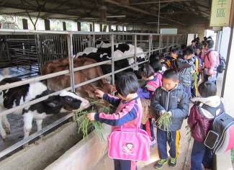  進入牛舍餵食牛兒並認識牛的種類 | 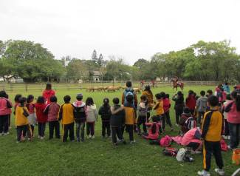  牛仔騎著駿馬趕著黑肚綿羊好不威風
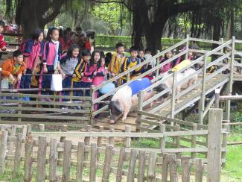  賽金豬活動麝香小豬過障礙賣力向前跑 | 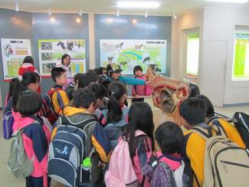  酪農業展示館導覽解說牛的生理構造等
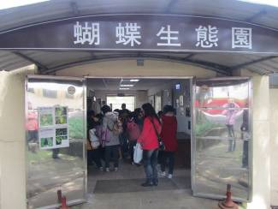  蝴蝶生態園有蝴蝶和琳瑯滿目的標本 | 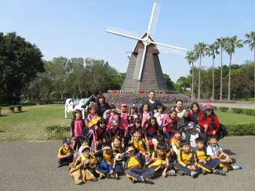  台灣大多飼養荷蘭乳牛風車亦是其特色

